Инструкция по получению услуги по присвоению спортивных разрядов и квалификационных категорий в электронном виде через Единый портал государственных и муниципальных услуг «Госуслуги».
- Для начала работы по получению услуги нужно перейти по ссылке http://www.gosuslugi.ru/.
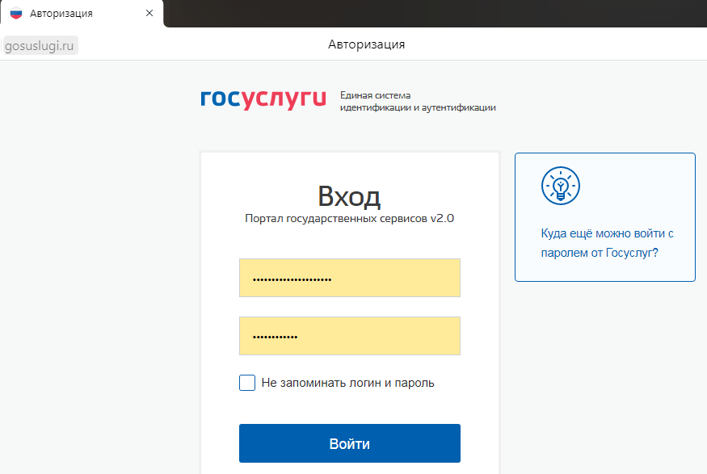
- Представитель спортивной школы ответственный за подачу документов выбирает «Ваше местоположение» для отображения услуг, которые Вам необходимы в г.Чебоксары. В место «Российская Федерация» нужно выбрать, например «г. Чебоксары». Для этого нажимаем по ссылке «Российская Федерация»
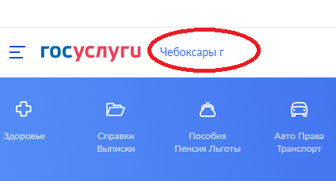
- Далее Вы переходите на страницу выбора областей РФ, выбираем «Чувашская Республика»
- Указываем город «Чебоксары». Если же Вы проживаете, в каком либо другом населённом пункте в пределах Чувашской Республики, то выберите Ваш населённый пункт.
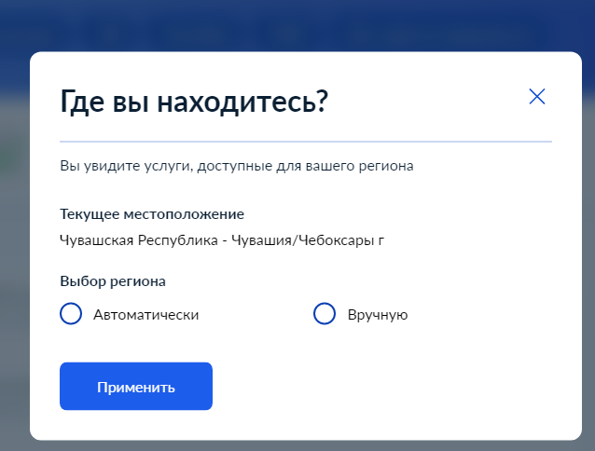
После Вы можете выбрать район, или же просто нажать на кнопку «Применить»
- Переходим в раздел поиск и прописываем в строке поиска необходимую Вам услугу «Спортивные разряды», «Судейские категории» или «Тренерские категории»
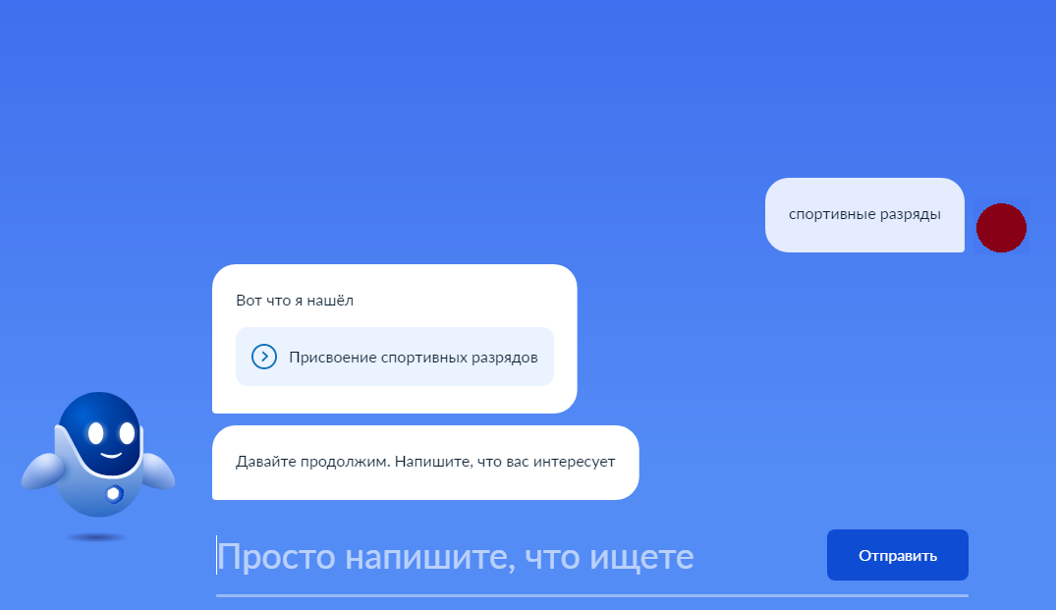
- Далее система переведет Вас на страницу для заполнения формы по получению услуги необходимо нажать кнопку «Начать».
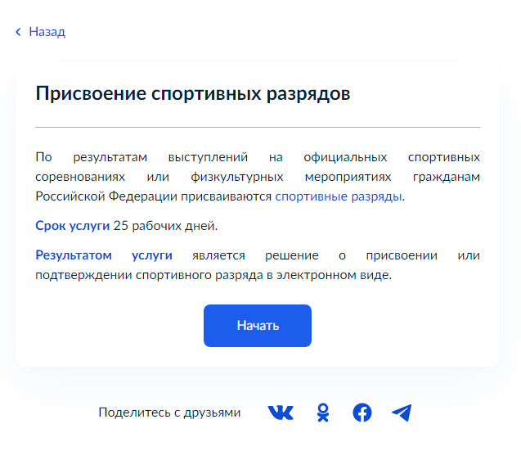
- Выбираем категорию услуги «Присвоение спортивного разряда» или «Подтверждение спортивного разряда»
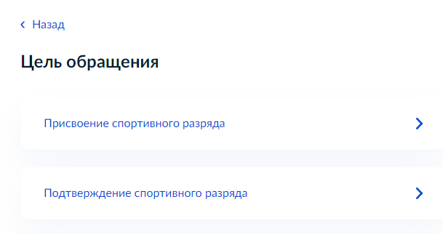
- Сверяем данные о представителе спортивной школы который, подает документы на получение услуги, если все данные системой заполнены правильно, нажмите кнопку «Верно» если что-то необходимо исправить, нажмите кнопку «Изменить».
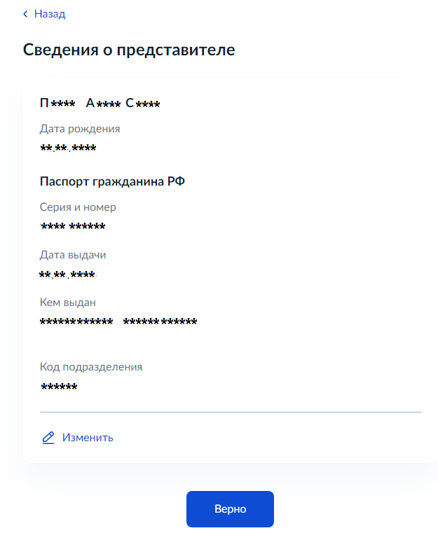
- Сверяем контактный телефон представителя спортивной школы, который подает документы получения услуги, если все данные системой заполнены правильно, нажмите кнопку «Верно»
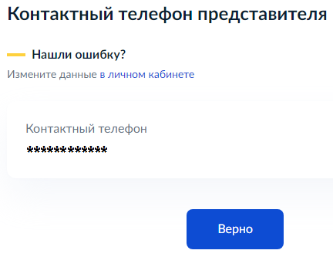
- Сверяем адрес электронной почты представителя спортивной школы, который подает получения услуги, если все данные системой заполнены правильно, нажмите кнопку «Верно»
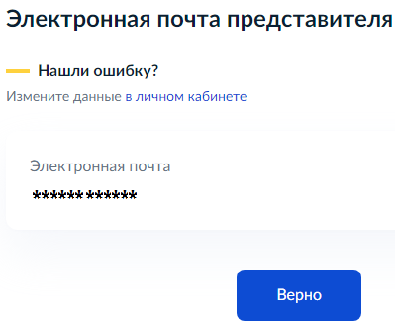
- Сверяем адрес регистрации представителя спортивной школы, который подает получения услуги, если все данные системой заполнены правильно, нажмите кнопку «Верно»
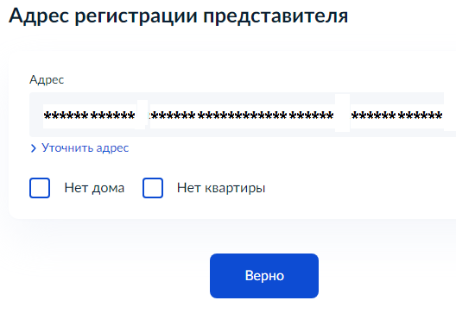

- Заполняем данные об организации, в которой числится спортсмен – «Наименование спортивной школы», «ОГРН организации» и «ИНН организации», после введения всех необходимых данных нажимать кнопку «Верно»
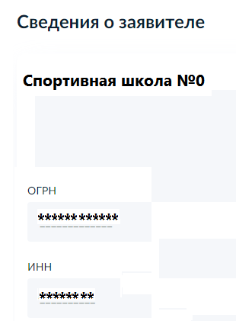
НАИМЕНОВАНИЕ РЕГИОНАЛЬНОЙ СПОРТИВНОЙ ФЕДЕРАЦИИ
- Представитель спортивной школы, подающий документы загружает документы, подтверждающие его право на получение данной услуги, после введения всех данных нажать кнопку «Далее»
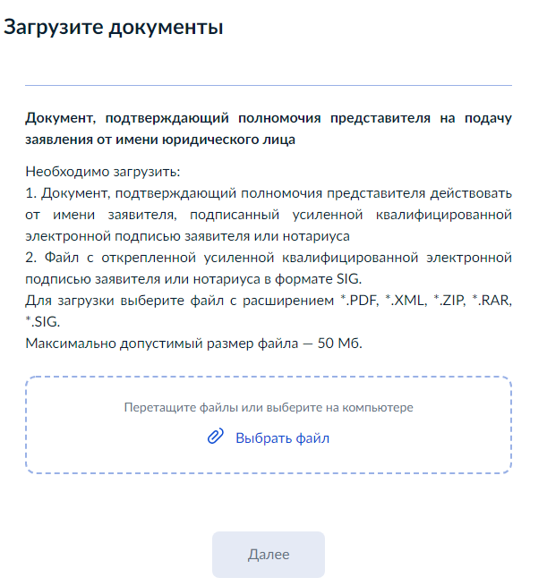
- В форме выбираем вид спортивной организации, к которой относится заявитель.
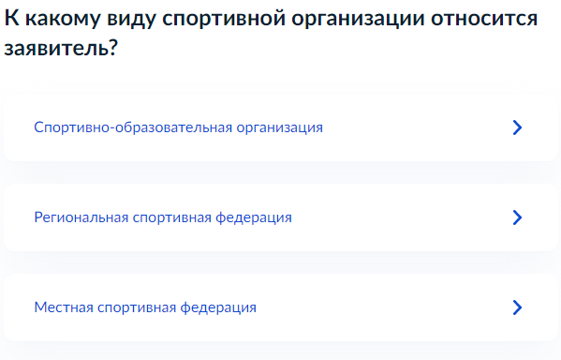
- В форму загружаем скан приказа о зачислении спортсмена, на основании которого спортсмен зачислен в спортивное учреждение, после загрузки данных нажать кнопку «Далее»
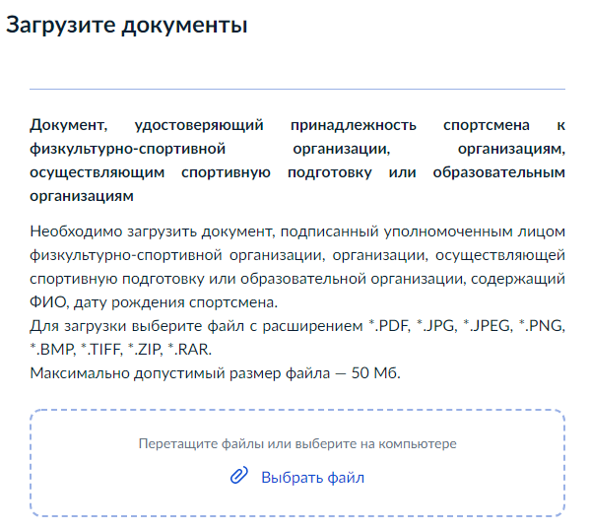

- Вводим персональные данные спортсмена, которому планируется присвоить спортивный разряд, после заполнения всех форм необходимо нажать кнопку «Далее»
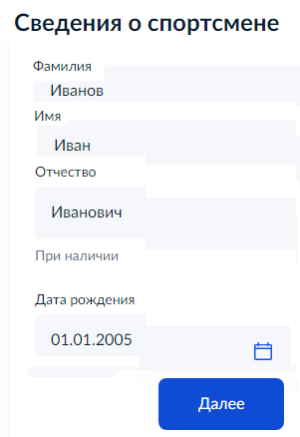
- Выбираем возрастную категорию спортсмена
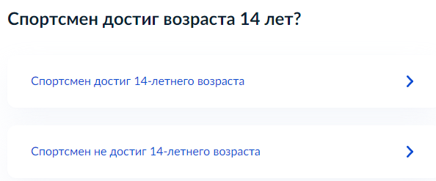

- В случае если спортсмен достиг 14 летнего возраста, вы попадаете на следующее информационное окно, где необходимо заполнить данные спортсмена, после завершения редактирования необходимо нажать кнопку «Далее».
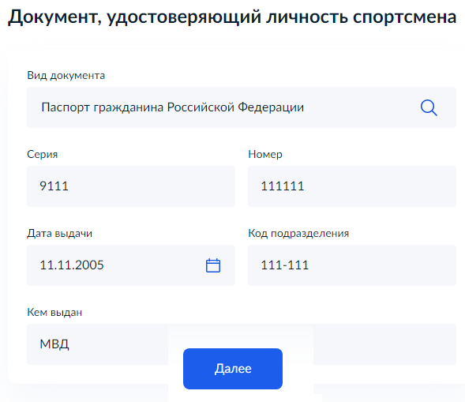
- В случае если ребенок не достигли 14 летнего возраста, заполняем следующую форму:
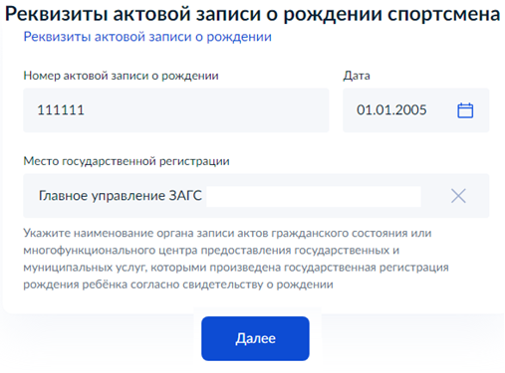
- Выбираем уровень соревнований, на которых был выполнен разряд и нажимаем кнопку «Далее»
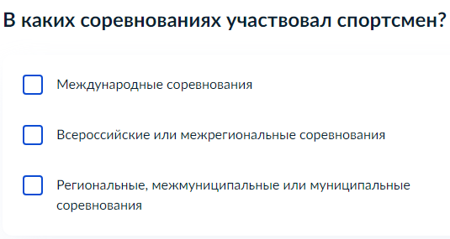

- Загружаем протоколы соревнований, подтверждающие основания для присвоения приказа
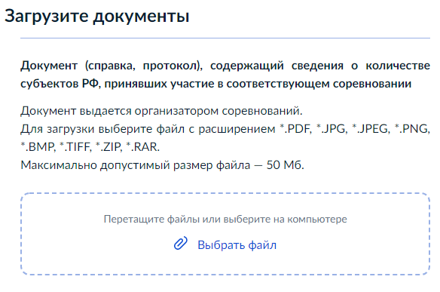
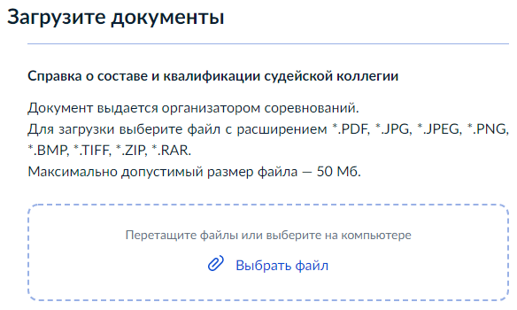
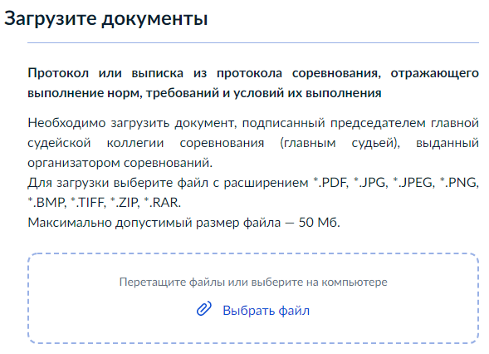
- Выбираем из всплывающего окна вид спорта, к которому относится спортсмен, и нажимаем кнопку «Далее»
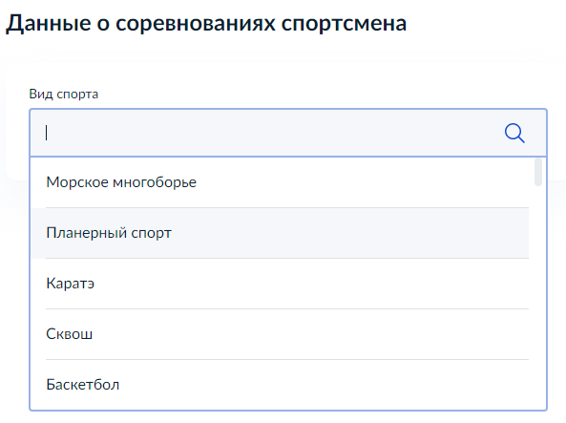
- Заполняем необходимые данные о спортсмене, после завершения редактирования нажимаем кнопку «Далее»
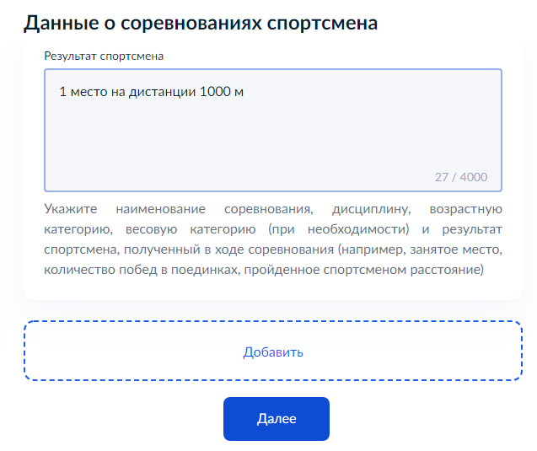
- Выбираем разряд, нормативы которого выполнил спортсмен
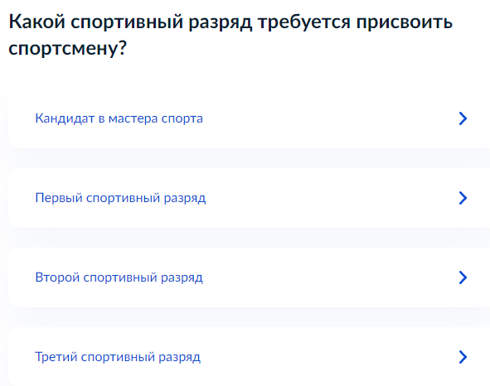

- Выбираем организацию, ответственную за присвоение спортивного разряда (звания)
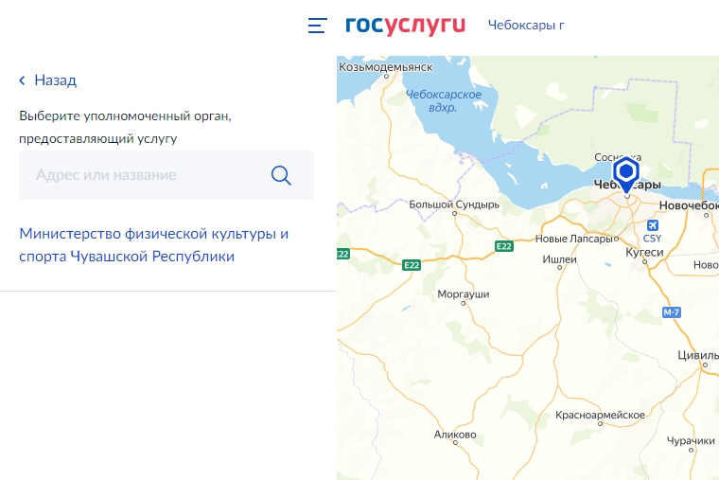
- Выбираем способ получения услуги и нажимаем кнопку «Подать» заявление, после этого ожидаем уведомления о готовности услуги.
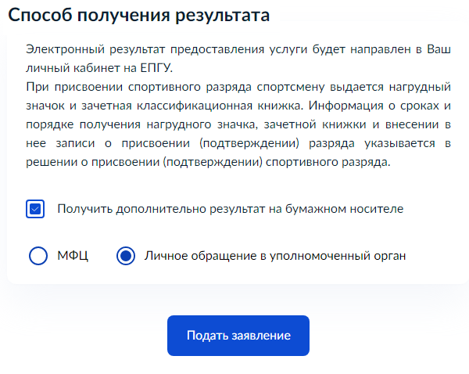
- В случае если ребенок не достигли 14 летнего возраста, заполняем следующую форму:

